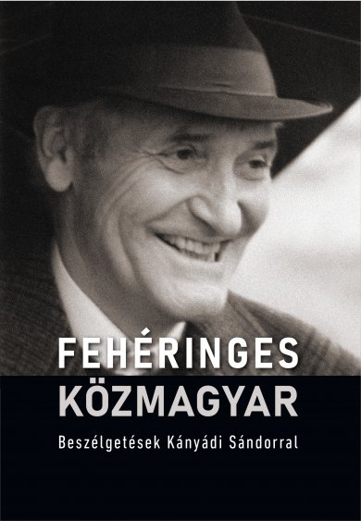

Pécsi Györgyi

Fehéringes közmagyar

Beszélgetések Kányádi Sándorral

Kányádi Sándor (1929–2018) Kossuth-díjas költő a közelmúlt erdélyi magyar irodalmának egyik legjelentősebb szereplője volt. Számára az élőbeszéd, a társalgás volt a legjellemzőbb és legkedveltebb megszólalási formája. Rendszerint verseit is „fejben írta”, s később rögzítette papírra. A külföldi szerzők versfordításaihoz írt, gazdag jegyzetei kivételével na-gyon kevés írásos esszé maradt utána. Ezért különösen fontosak és irodalomtörténeti értékűek a kötetben olvasható beszélgetések, interjúk, melyek nemcsak életének, hanem ars poeticájának, költészetről, iro-dalomról, közéletről, a nemzetiségi viszonyokról vallott gondolatatainak summái.
Az itt közölt interjúkban több kérdés is vissza-visszatér, és bár hasonlók a költő válaszai, a szövegek kontextusában mindig föl-fedezhetünk jelentésgazdagodást – még ha csak árnyalatnyit is –, ezért a beszélgetéseket eredeti, teljes terjedelmükben közöljük.

Fehéringes közmagyar – Beszélgetések Kányádi Sándorral,

Szerkesztette: Pécsi Györgyi

MMA Kiadó, 2023.

